丰台区社区学院位置及交通路线示意图
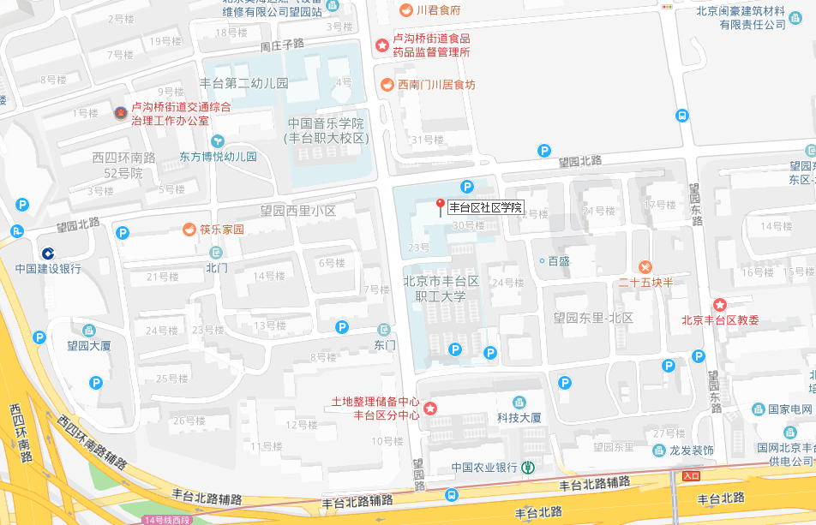
附近的公交站：
望园路南口、望园东里、丰北桥东、丰台体育中心
附近的公交车：
483路、531路、83路、458路、480路、896路、958路、973路、338路、351路、602路、694路、专125路

